Представляю вашему вниманию методическое пособие в образовательной деятельности дошкольников в соответствии с ФГОС – Лэпбук по теме «В стране игрушек».

**Цели:**  Повысить познавательную активность и формирование у ребенка навыков бережливости, через систематическое использование Лэпбука в образовательной и совместной деятельности детей.

Задачи:

1. Формировать интерес дошкольников к лексической теме «Игрушки».

2. Расширять и уточнять знания об игрушках, продолжая обогащать, активизировать словарь детей.

3. Воспитывать бережное отношение к игрушкам.

4. Развивать память, внимание.

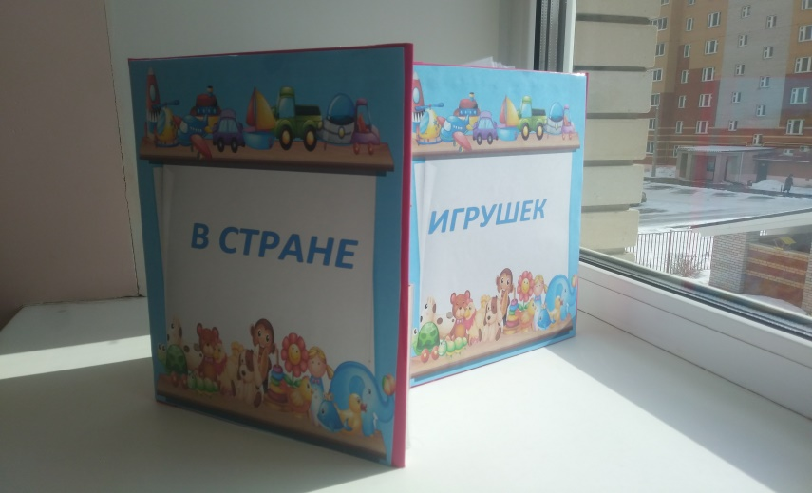 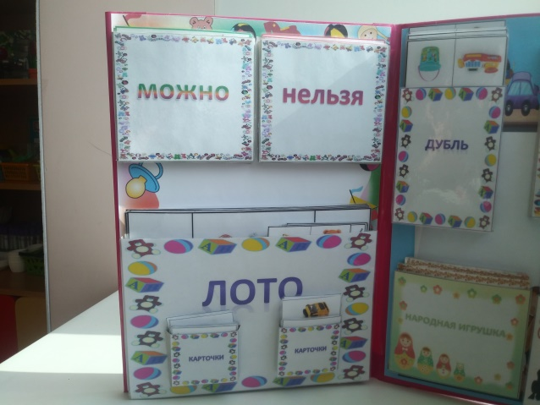 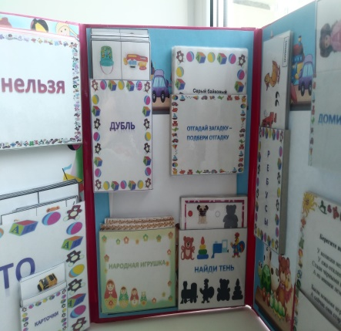

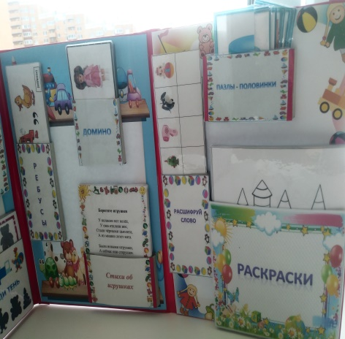 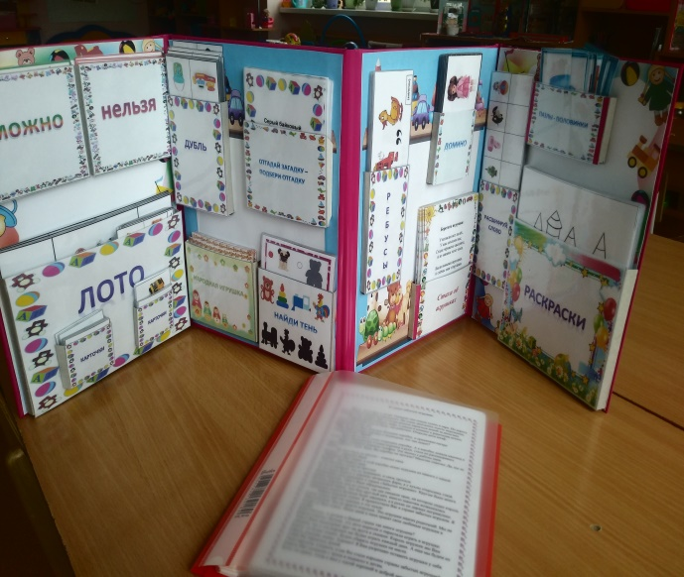

**Игры:**

1. «Дубль»

Цель игры: развитие зрительного восприятия, внимательности и реакции.

Описание игры: Необходимо набрать как можно больше карточек быстрее остальных игроков; Сначала все игроки одновременно переворачивают по одной карточке из расположенных вокруг центральной. Игроки должны найти изображение, совпадающее на центральной карточке и любых карточках, которые они только что перевернули.

2.«Лото»

Цель игры: научить детей правильно соотносить название и изображение предмета.

Описание игры: детям раздают большие карты, а маленькие карточки берет ведущий и называет последовательно каждую из них. Говорит четко, повторяет 2–3 раза. Ребенок, у которого находится называемый предмет, поднимает руку, говорит: «У меня...» и называет предмет.

3.«Пазлы - половинки»

Цель игры: Уточнить и закрепить представления детей об игрушках.

Описание игры: разложите разобранные картинки изображением вверх. Взять одну половинку и спросить, что на ней нарисовано. Ребенок должен найти недостающую половинку. Сложить две детали вместе, они должны соединиться в целое изображение. Ребенок найдет и сложит все пары карточек.

4.«Можно-нельзя»

Цель игры: Познакомить с правилами обращения с игрушками, воспитывать бережное отношение к игрушкам, развивать мелкую моторику пальцев рук, речь детей.

Описание игры: Дети рассматривают иллюстрации, обсуждают ситуации, изображенные на картинках. Детям предлагается определить – **можно** или **нельзя поступать с игрушками так, как показано на картинке.**

5.«Найди тень»

Цель игры. Формировать умение находить заданные силуэты. Развитие зрительного восприятия детей, внимания, логического мышления. Развитие приемов зрительного наложения.

Описание игры. 1 вариант: Ведущий раздает детям карточки с заданными силуэтами. Предлагает детям рассмотреть их. Затем ведущий показывает одну из карточек с изображением и называет его. Дети должны найти, среди имеющихся у них карточек, нужный силуэт. Если ребёнок правильно нашёл карточку, то он накладывает цветное изображение на тень.

2 вариант: На столе раскладываются все карточки изображениями вверх. Ребёнку предлагается найти тень предмета и положить цветные изображения на чёрные (или наоборот).

6.«Раскраски»

Цель игры. Обучать ребенка правильному подбору цветовых сочетаний, развить и укрепить навыки рисования. Развивать художественный вкус, создать веселую и радостную атмосферу.

Описание игры. Детям предлагаются раскрасить картинки с помощью фломастеров.

7.«Отгадай загадку-подбери отгадку»

Цель игры: Формировать представления детей о предметах, игрушках.

Описание игры: детям загадывается загадка, ребенок ищет картинку – отгадку и произносит отгадку.

8.«Народная игрушка»

Цель: Уточнить и закрепить представления детей о народных игрушках. Воспитывать бережное отношение к игрушкам.

9.«Домино»

Цель игры: закреплять и расширять знания детей об игрушках. Развивать внимание, память, усидчивость, наблюдательность, ориентировку в пространстве, мелкую моторику. Активизировать речь детей.

Описание игры: **Играют 4-5 человек**. Все участвующие получают по 6 фишек, остальные фишки находятся в "банке", лицевой стороной вниз. Игрок, у которого есть фишка с парными картинками, начинает ход первым. Остальные участники по очереди раскладывают свои фишки со схожими картинками. Если у кого - то из игроков нет фишки с похожей картинкой, то он берёт фишки из "банка", если фишки закончились, и в банке, этот игрок пропускает ход. Игрок, у которого раньше всех закончатся фишки, становится победителем.

10. «Расшифруй слово»

Цель игры: совершенствование навыков звукобуквенного анализа*,* закрепить навык чтения, развивать память, внимание, логическое мышление.

Описание игры: В клеточки нужно записать первую букву каждого из нарисованных слов и прочитать новое, получившееся слово.

11. «Ребусы»

Цель игры: упражнять детей в умении разгадывать ребусы, упражнять в слоговом синтезе, развивать логическое мышление и зрительную память, закреплять в делении слов на слоги, развивать интерес к интерактивным играм.

Описание игры: Стоит рассказать детям, что за волшебными картинками спрятаны слова, и узнать их может каждый, но нужно соблюдать определённые правила, без которых рисунки не откроются.

1. Если перед ребусом стоит сверху запятая, то первую букву из этого слова следует вычеркнуть. Если сзади – то последнюю. Если запятых несколько, то стоит исключать такое же количество букв.

 2. Если в ребусном рисунке есть зачеркнутая буква, то её стоит удалить из слова. В случае если рядом стоит ровно и другая буква, то нужно просто заменить одну на другую.

3.Под рисунком написан ряд цифр. Это означает, что слово состоит из букв, которые находятся под этими номерами в соответствующей последовательности.

К лэпбуку также прилагается книжка со сказками об игрушках.